Речевой материал для автоматизации [л'].
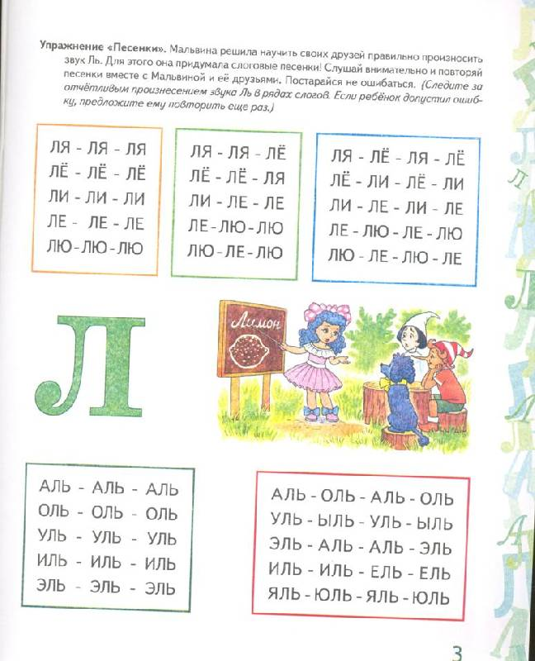
Упражнение «Слоговое лото». Помоги Вале собрать букет из листьев. Прочитай записанные на листьях слоги и составь из них слова. Слоги одного слова записаны на листьях с одного дерева (одинаковой формы). Составь предложения с получившимися словами.

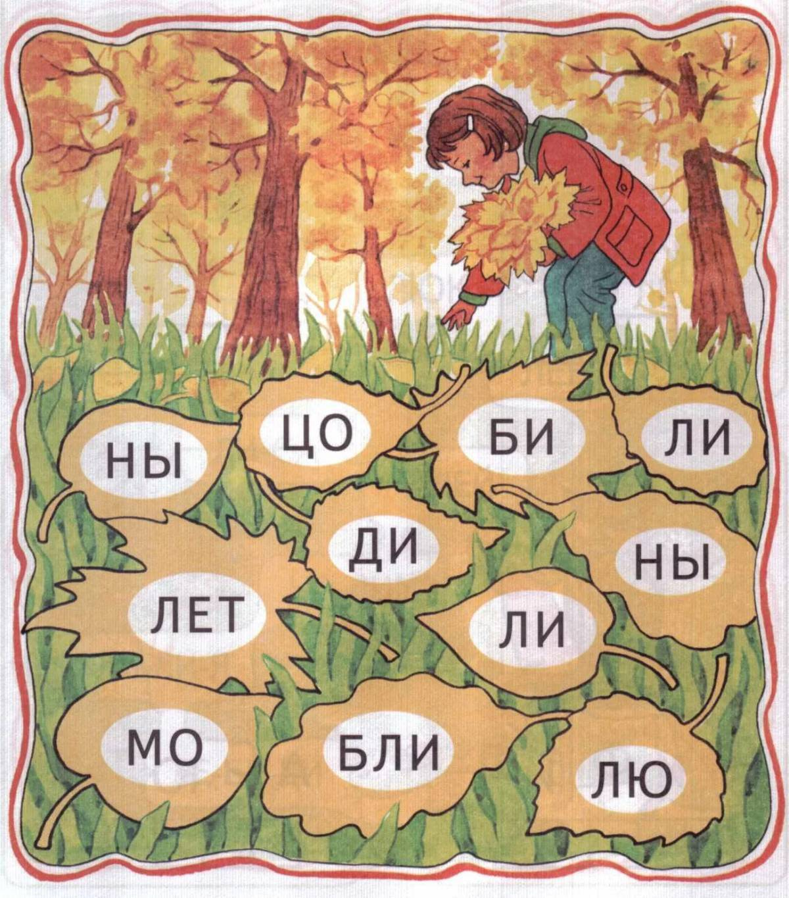

Упражнение «Волшебная дорожка». Маленький оленёнок заблудился в лесу. Помоги
ему добраться до мамы. Для этого прочитай слоги и слова на волшебной дорожке.
Составь предложения с прочитанными словами.
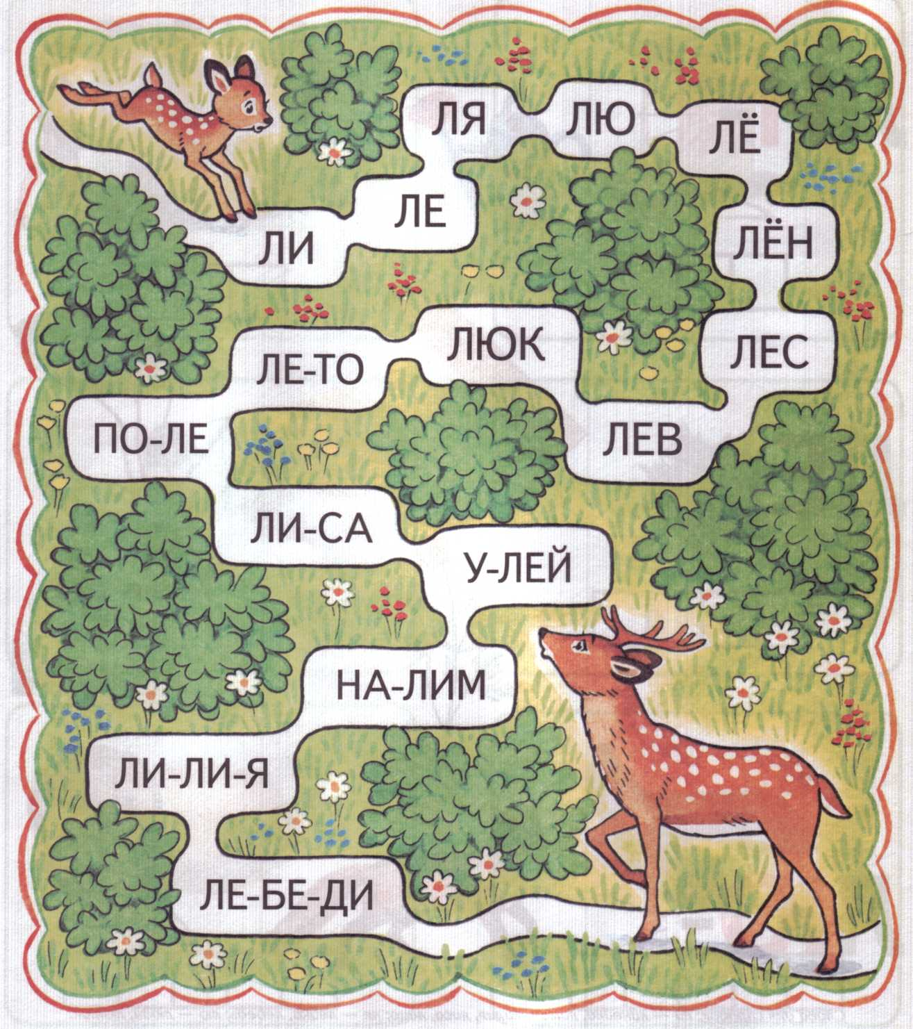
Упражнение «Подбери слова на слоги». Прочитай слоги. Найди картинки, названия которых начинаются на эти слоги. Назови эти картинки. Тебе помогут стрелки. Сколько стрелок идёт от слога, столько и картинок начинается на данный слог.Образец:
ли →лилия.
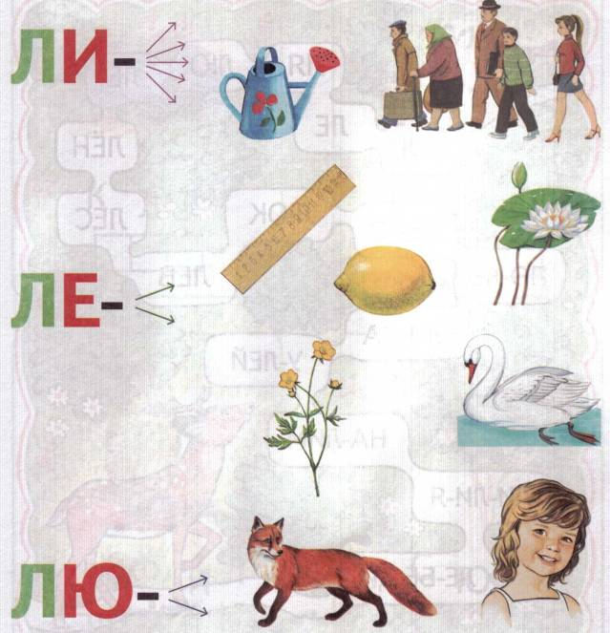
Слова для справок: ли — линейка, лимон, лилия, лиса, лицо; ле — лейка, лебедь; лю — люди, лютик.

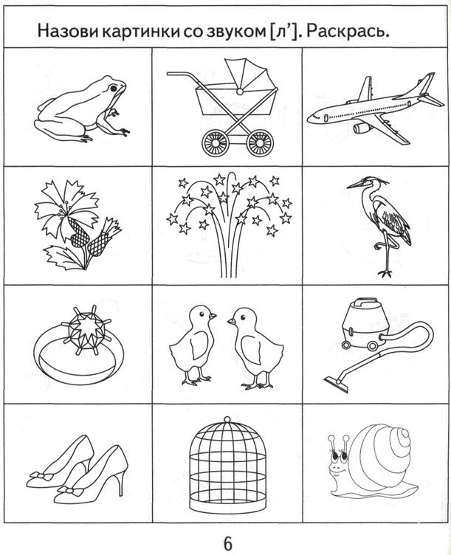
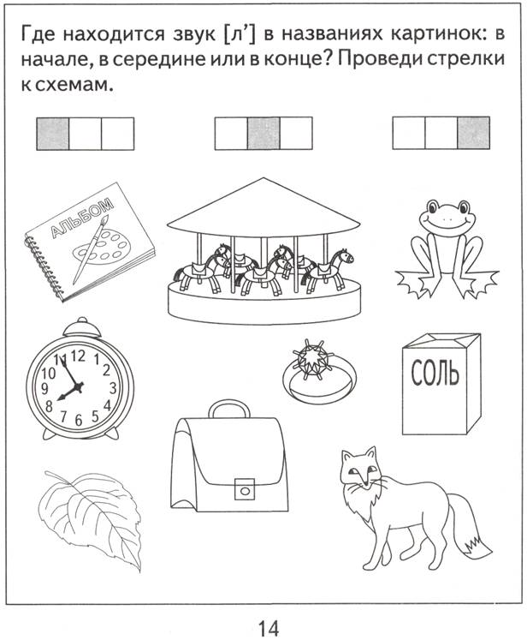

Упражнение «Четвёртый — лишний». Помоги лисёнку выполнить задание. Найди в
каждом ряду лишнюю картинку и обведи её в кружок. Объясни свой выбор. Назови
все лишние картинки, чётко произнося звук Ль.
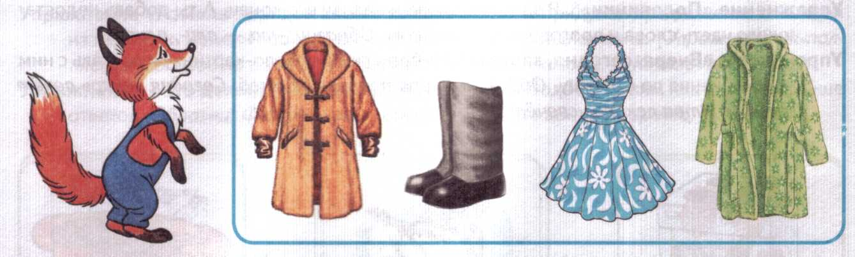
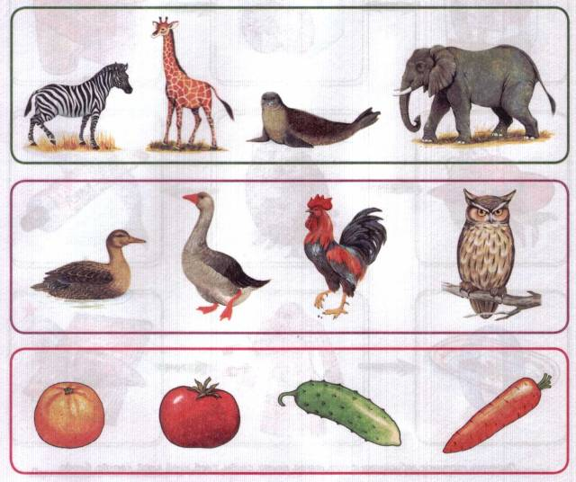
Упражнение «Расшифруй слова». Помоги улитке отгадать слова. Составь их из первых
букв слов-названий картинок и запиши в пустые клеточки.
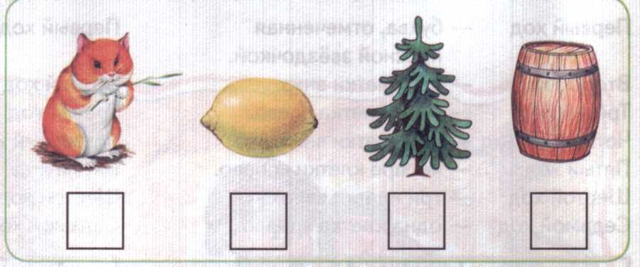
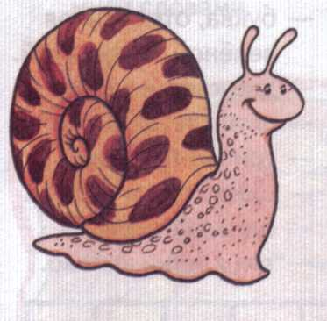
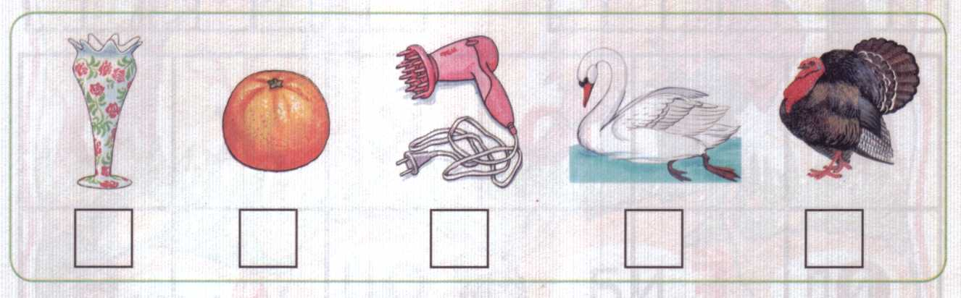
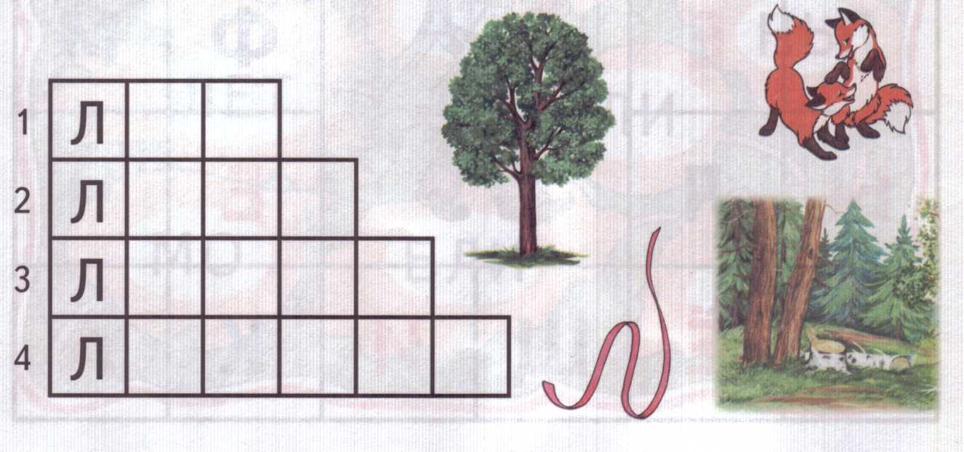
Упражнение «Лестница». Рассмотри и назови картинки. (Липа,лисята,лента,лес.)
Посчитай количество звуков в каждом слове и запиши слова в соответствующие
клетки кроссворда-«лестницы».

Найди и назови все картинки со [л'].

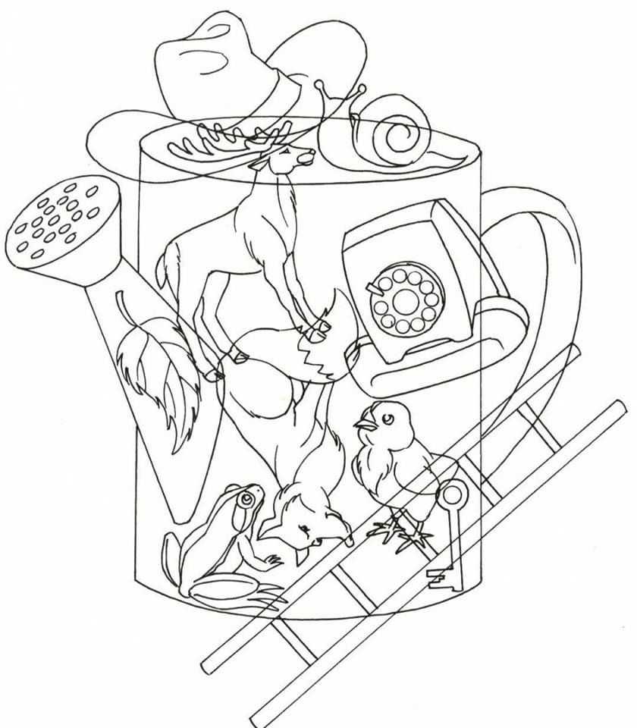

Упражнение «Какой? Какая? Какие?»
Ответь на вопросы одним словом, отчётливо произнося звук Ль. Образец: Мука для блинов какая?—Блинная.

Лист с клёна какой?
Мука для блинов какая?
Кувшин из глины какой?
Вафли со вкусом лимона какие?
Мальчик, который заболел, какой?
Варенье из облепихи какое?
Сок из апельсина какой?

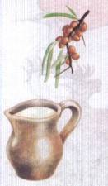

Поляна, на которой растёт земляника,какая?

Упражнение «Исправь предложение». Хитрая лиса Лизавета придумала неправильные предложения. Послушай их. Найди и исправь ошибки
Леденцы купили Алину.
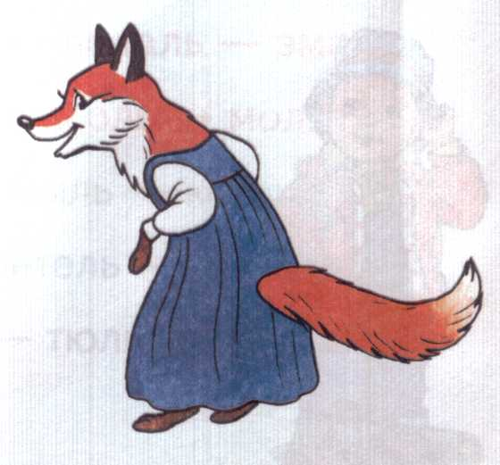
Пальмы лежали подо львом.
Лестница залезла на мальчиков.
Ленты заплели в косы Юлю.
Листья сидели на улитках.
В пелёнке лежит коляска.
Галя положила блюдце на сливы.

Упражнение «Рифмы». Послушай начало фразы и закончи её подходящими словами.
Повтори фразы полностью. Справиться с заданием тебе помогут картинки. Образец: Оль-оль-оль, оль-оль-оль — покупаем с мамой... — Оль-оль-оль, оль-оль-оль —
покупаем с мамой соль.
Сочини новые фразы-рифмы с этими или с другими слогами и словами. Последнее
слово каждой фразы-рифмы должно заканчиваться слогом, повторяющимся в первой её части. Образец: Ли-ли-ли, ли-ли-ли — нам гудели корабли.

Оль-оль-оль, оль-оль-оль — покупаем с мамой ....
Ель-ель-ель, ель-ель-ель — Коля постелил ....
Оль-оль-оль, оль-оль-оль — в супе варится ....
Ель-ель-ель, ель-ель-ель — полосатый толстый ....
Ля-ля-ля, ля-ля-ля — это круглая ....
Ель-ель-ель, ель-ель-ель — я пью клюквенный ....

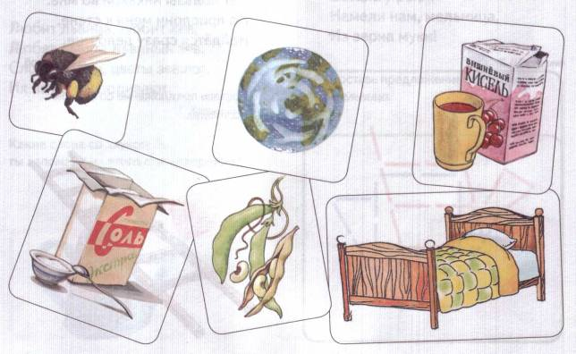
Повтори скороговорки.

Пилит Филипп поленья из лип.

Лена у Лилии поливает лилии.

У околицы окольцевали птицу.

Летели лебеди с лебедятами.
От топота копыт пыль по полю летит.

Лень не ленится,
К лентяю клеится.

Валенки у Валеньки
Невелики, маленьки.

Лисятам лиса
Готовит леща.

Мы ели-ели линьков у ели...
Их еле еле у ели доели!

Вася с Люсей в лесу
Видели не лиса, а лису.

Ехали мы, ехали,
Доели доехали,
Ель объехали
И домой поехали.

Упражнение «Расскажи-ка». Послушай рассказ. Вспомни и назови слова со звуком Ль.
Косточка
Мама с папой купили слив и хотели дать их детям после обеда. Коле очень хотелось
попробовать сливы. Когда все ушли, он потихоньку съел одну сливу.
Но за обедом папа увидел, что одной сливы не хватает и говорит: «А что, дети, не съел
ли кто-нибудь одну сливу?»
Все ответили: «Нет». И Коля ответил: «Нет».
Тогда папа сказал: «Беда в том, что в сливах есть косточки, и тот, кто съест косточку
может сильно заболеть!»
Коля услышал это, побледнел и прошептал: «Я косточку не ел, я её в окошко выкинул...». И все засмеялись, а Коля заплакал.
( По Л.Толстому )

Рассмотри картинки. Какая картинка должна быть первой? Поставь в кружке рядом с этойкартинкой цифру 1 (или обозначь номер картинки точками). Проделай ту же работу с остальными картинками. Перескажи рассказ по картинкам.

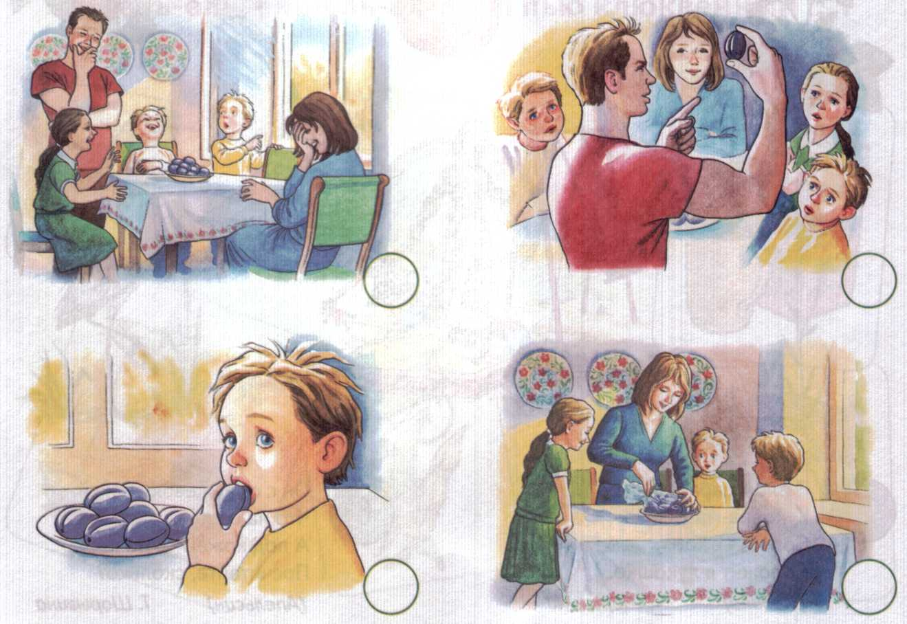

Прочитай рассказы. Назови слова со звуком Ль. Перескажи рассказы.

Пчёлы.

Я собирал в лесу землянику и потерял дорогу. Кругом был молодой ельник. Я лег на душистый ковер из еловых иголок, возле ног поставил корзинку с земляникой. Над головой гудели шмели. Быстро проносились осы. С цветка на цветок перелетали домашние пчелы, собирая сладкий сок. Потом пчелы скрылись за ельником. Я отправился за пчелами, и они указали мне путь к дому.

Лиса и собаки.

Бежала лиса по полю. Увидели лису собаки и погнались за ней. Лиса кинулась в лес.
Собаки ее догоняли, но она ушла в нору. Сидит лиса в норе и говорит:
- Ушки, ушки, что вы делали?
- Мы слушали да слушали, чтоб собаки лисоньку не скушали.
- Ножки, ножки, что вы делали?
- Мы бежали да бежали, чтоб собаки лисоньку не поймали.
- Глазки, глазки, что вы делали?
- Мы глядели да глядели, чтоб собаки лисоньку не съели.
- А ты, хвост, что делал?
- Я по пням, по кустам цеплялся.
- А, ты вот какой! Нате, собаки, ешьте мой хвост.
Лиса выставила хвост. А собаки схватили и вытащили лису за хвост.
(Л. Толстой.)

Учитель-логопед П.Ю.Егорова

